Fascia Bluetooth con auricolari e microfono – HEADBAND

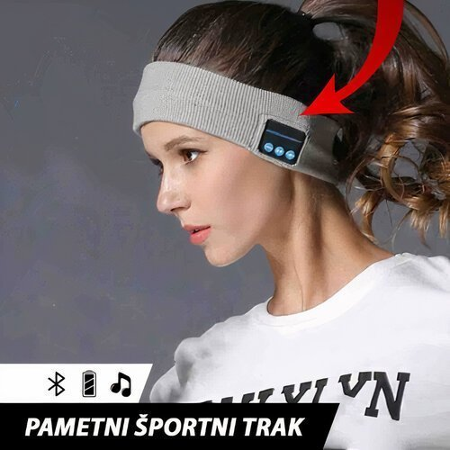

Caratteristiche e funzioni del prodotto:
- Connessione Bluetooth
- Batteria ricaricabile
- Ottima qualità del suono
- Il microfono consente di ricevere chiamate
- Controllo con i tasti
- Connessione wireless
- Ricarica facile con cavo USB

Scheda tecnica:

Dimensione: | Diametro 56-62cm
Batteria: | Batteria agli ioni di litio: 3.7V/120mA
Tempo di ricarica: | 2.5 ore
Tempo di standby: | 60 ore
Tempo di funzionamento continuo: | Ca. 5 ore
Distanza di trasmissione: | 10 - 30 m
Frequenza: | 2.4026GHz-2.480GHz
Versione Bluetooth: | V3.0+EDR
Tipo di presa: | USB

Istruzioni d’uso:

- Premere il pulsante Play / Pause per almeno 5 secondi, finché la luce LED non inizia a lampeggiare dal blu al rosso.
- Apri l’opzione Bluetooth sul tuo cellulare e connetti la fascia con il tuo cellulare.
- Una volta stabilita la connessione Bluetooth puoi iniziare ad ascoltare la musica scegliendo sul cellulare i tuoi brani preferiti.

Gestione:

- Premi il pulsante ON / OFF (Play / Pause), per far partire o mettere in pausa la musica.
- Rispondi alla chiamata con un semplice click sul pulsante ON / OFF (Play / Pause).
- Tieni premuto il pulsante “+” per aumentare il volume o premi il pulsante “-” per diminuirlo.
- Una volta scaricata ricarica la fascia con il cavo USB incluso. Durante la ricarica la luce LED sarà rossa, una volta spenta la luce LED la fascia è ricaricata.

La confezione contiene:

  - Fascia Bluetooth
  - Cavo ricaricabile (USB)

Note: Per lavare la fascia, rimuovi gli altoparlanti attraverso il piccolo foro che si trova all'interno. Evita di usare la fascia durante la pioggia.



